S
CAJ/73/8
ORIGINAL: Inglés
FECHA: 19 de septiembre de 2016
UNIÓN INTERNACIONAL PARA LA PROTECCIÓN DE LAS OBTENCIONES VEGETALES
Ginebra
Comité Administrativo y Jurídico
Septuagésima tercera sesión
Ginebra, 25 de octubre de 2016
Documentos TGP
Documento preparado por la Oficina de la Unión
Descargo de responsabilidad: el presente documento no constituye
un documento de política u orientación de la UPOV

RESUMEN

El presente documento tiene por finalidad exponer los avances logrados respecto de los documentos TGP y aportar información para ayudar al Comité Administrativo y Jurídico (CAJ) a examinar los documentos TGP/7/5 Draft 1 “Elaboración de las directrices de examen” y TGP/8/3 Draft 1 “Diseño de ensayos y técnicas utilizados en el examen de la distinción, la homogeneidad y la estabilidad”, como base para su aprobación por el Consejo en su quincuagésima sesión ordinaria, que se celebrará en Ginebra el
28 de octubre de 2016, y proponer un programa provisional para la elaboración de los documentos TGP.

Se invita al CAJ a:

a) examinar las propuestas de revisión del documento TGP/7 “Elaboración de las directrices de examen”, según se expone en el documento TGP/7/5 Draft 1, y del documento TGP/8 “Diseño de ensayos y técnicas utilizados en el examen de la distinción, la homogeneidad y la estabilidad”, según se expone en el documento TGP/8/3 Draft 1;

b) tomar nota de que se invitará al Consejo a examinar las propuestas de revisión de los documentos TGP/7 y TGP/8, según se expone en los documentos TGP/7/5 Draft 1 y TGP/8/3 Draft 1, respectivamente, para su aprobación en su quincuagésima sesión ordinaria y de que en dicha sesión ordinaria se informará al Consejo de las observaciones formuladas sobre estos documentos por el CAJ en su septuagésima tercera sesión;

c) tomar nota de que, conjuntamente con la aprobación de los documentos TGP revisados en la quincuagésima sesión ordinaria del Consejo, se invitará al Consejo a aprobar una revisión del documento TGP/0 “Lista de documentos TGP y fechas de última publicación” (documento TGP/0/9) sobre la base del documento TGP/0/9 Draft 1, y

d) examinar el programa para la elaboración de los documentos TGP, según consta en el Anexo del presente documento.

En el presente documento se utilizan las abreviaturas siguientes:

CAJ: Comité Administrativo y Jurídico
TC: Comité Técnico
TC-EDC: Comité de Redacción Ampliado
TWP: Grupos de Trabajo Técnico

La estructura del presente documento es la siguiente:

RESUMEN 1
DOCUMENTOS QUE DEBERÁ EXAMINAR EL CAJ 2
TGP/7: Elaboración de las directrices de examen (revisión) (documento TGP/7/5 Draft 1) 2
TGP/8: Diseño de ensayos y técnicas utilizados en el examen de la distinción, la homogeneidad y la estabilidad (revisión) (documento TGP/8/3 Draft 1). 2
TGP/0: Lista de documentos TGP y fechas de última publicación (revisión) (documento TGP/0/9 Draft 1) 3
PROGRAMA PARA LA ELABORACIÓN DE LOS DOCUMENTOS TGP 3
ANEXO: PROGRAMA PARA LA ELABORACIÓN DE LOS DOCUMENTOS TGP

DOCUMENTOS QUE DEBERÁ EXAMINAR EL CAJ

TGP/7: Elaboración de las directrices de examen (revisión) (documento TGP/7/5 Draft 1)

El TC, en su quincuagésima segunda sesión, celebrada en Ginebra del 14 al 16 de marzo de 2016, tomó nota de la nueva sección titulada “Cobertura de las directrices de examen” ya aprobada por el TC y aprobó la inclusión de las propuestas de nuevas orientaciones sobre “Uso en las directrices de examen de texto, fotografías e ilustraciones amparadas por derechos de propiedad intelectual” y “Conjuntos regionales de variedades ejemplo” en una revisión del documento TGP/7 “Elaboración de las directrices de examen”, según se expone en el documento TGP/7/5 Draft 1 (véanse los párrafos 86 al 91 del documento TC/52/29 Rev. “Informe revisado”).

Basándose en lo anterior, el TC convino en que la revisión del documento TGP/7 (documento TGP/7/5 Draft 1) debía presentarse al Consejo para su aprobación en su quincuagésima sesión ordinaria, con sujeción a la aprobación por el CAJ en su septuagésima tercera sesión, prevista en Ginebra el
25 de octubre de 2016.

El TC tomó nota de que los respectivos miembros del Comité de Redacción examinarán las traducciones al alemán, español y francés del texto original en inglés antes de que se presente al Consejo el proyecto de documento TGP/7/5. El documento TGP/7/5 Draft 1 incorpora las enmiendas acordadas por el TC, como se señala en los párrafos 5 y 6, y los cambios lingüísticos efectuados por los respectivos miembros del Comité de Redacción.

El documento TGP/7/5 Draft 1 se someterá a la aprobación del Consejo en su quincuagésima sesión ordinaria. Las observaciones formuladas por el CAJ en su septuagésima tercera sesión se notificarán al Consejo en su quincuagésima sesión ordinaria.

TGP/8: Diseño de ensayos y técnicas utilizados en el examen de la distinción, la homogeneidad y la estabilidad (revisión) (documento TGP/8/3 Draft 1).

El TC, en su quincuagésima segunda sesión, celebrada en Ginebra del 14 al 16 de marzo de 2016, tomó nota de la nueva sección titulada “Examen de caracteres mediante el análisis de imagen”, ya aprobada por el TC, y aprobó la inclusión de las propuestas de nuevas orientaciones sobre “Minimizar la variación resultante de la ejecución de un ensayo por distintos observadores” en una revisión del documento TGP/8 “Diseño de ensayos y técnicas utilizados en el examen de la distinción, la homogeneidad y la estabilidad”, según se expone en el documento TGP/8/3 Draft 1 (véanse los párrafos 92 al 94 del documento TC/52/29 Rev. “Informe revisado”).

Basándose en lo anterior, el TC convino en que la revisión del documento TGP/8 (documento TGP/8/3 Draft 1) debía presentarse al Consejo para su aprobación en su quincuagésima sesión ordinaria, con sujeción a la aprobación por el CAJ en su septuagésima tercera sesión.

El TC tomó nota de que los respectivos miembros del Comité de Redacción examinarán las traducciones al alemán, español y francés del texto original en inglés antes de que se presente al Consejo el proyecto de documento TGP/8/3. El documento TGP/8/3 Draft 1 incorpora las enmiendas acordadas por el TC, como se señala en los párrafos 8 y 9, y los cambios lingüísticos efectuados por los respectivos miembros del Comité de Redacción.

El documento TGP/8/3 Draft 1 se someterá a la aprobación del Consejo en su quincuagésima sesión ordinaria. Las observaciones formuladas por el CAJ en su septuagésima tercera sesión se notificarán al Consejo en su quincuagésima sesión ordinaria.

TGP/0: Lista de documentos TGP y fechas de última publicación (revisión) (documento TGP/0/9 Draft 1)

Conjuntamente con la aprobación de los documentos TGP revisados en la quincuagésima sesión ordinaria del Consejo, se invitará al Consejo a aprobar el documento TGP/0/9 sobre la base del documento TGP/0/9 Draft 1 (véase el párrafo 95 del documento TC/52/29 Rev. “Informe revisado”).

Se invita al CAJ a:

a) examinar las propuestas de revisión del documento TGP/7 “Elaboración de las directrices de examen”, según se expone en el documento TGP/7/5 Draft 1, y del documento TGP/8 “Diseño de ensayos y técnicas utilizados en el examen de la distinción, la homogeneidad y la estabilidad”, según se expone en el documento TGP/8/3 Draft 1;

b) tomar nota de que se invitará al Consejo a examinar las propuestas de revisión de los documentos TGP/7 y TGP/8, según se expone en los documentos TGP/7/5 Draft 1 y TGP/8/3 Draft 1, respectivamente, para su aprobación en su quincuagésima sesión ordinaria y de que en dicha sesión ordinaria se informará al Consejo de las observaciones formuladas sobre estos documentos por el CAJ en su septuagésima tercera sesión;

c) tomar nota de que, conjuntamente con la aprobación de los documentos TGP revisados en la quincuagésima sesión ordinaria del Consejo, se invitará al Consejo a aprobar una revisión del documento TGP/0 “Lista de documentos TGP y fechas de última publicación” (documento TGP/0/9) sobre la base del documento TGP/0/9 Draft 1.

PROGRAMA PARA LA ELABORACIÓN DE LOS DOCUMENTOS TGP

En el Anexo del presente documento se propone un programa para la elaboración de los documentos TGP que se basa en las conclusiones alcanzadas por el TC en su quincuagésima segunda sesión.

Se invita al CAJ a examinar el programa para la elaboración de los documentos TGP que figura en el Anexo del presente documento.

[Sigue el Anexo]

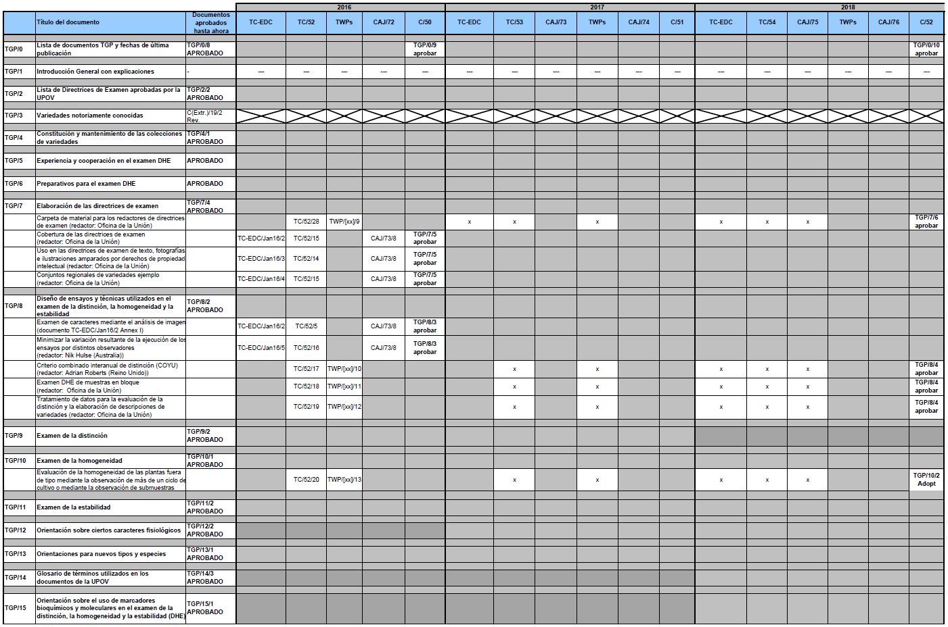

[Fin del Anexo y del documento]

